Panduan Pengisian dan Penerapan
KPI (Key Performance Indicators atau Indikator Kinerja Utama)

Panduan Penerapan KPI

Pengantar
- Pengelolaan kinerja pegawai secara efektif merupakan salah satu faktor kunci untuk meningkatkan kinerja organisasi.
- Dalam hal ini, pengelolaan kinerja yang efektif mencakup proses pengukuran hasil kerja pegawai secara obyektif melalui serangkaian indikator kinerja yang tepat.
- Melalui metode KPI, diharapkan proses pembinaan kinerja pegawai dapat dilakukan dengan optimal, obyektif dan memberikan kontribusi positif bagi kinerja orgnisasi secara keseluruhan.

Manfaat Penerapan KPI (Indikator Kinerja Utama)
Pengelolaan kinerja pegawai melalui sistem KPI memberikan sejumlah manfaat positif bagi perusahaan, diantaranya adalah :
- Melalui metode KPI maka kinerja setiap pegawai dapat dievaluasi secara lebih obyektif dan terukur, sehingga dapat mengurangi unsur subyektivitas yang sering terjadi dalam proses penilaian kinerja pegawai.
- Melalui penentuan indikator kinerja utama (KPI) secara tepat, setiap pegawai juga menjadi lebih paham mengenai hasil kerja yang diharapkan darinya. Hal ini akan mendorong pegawai bekerja lebih optimal untuk mencapai target kinerja yang telah ditetapkan.
- Melalui penetapan KPI yang obyektif dan terukur, maka proses pembinaan kinerja pegawai dapat dilakukan secara lebih transparan dan sistematis.
- Hasil skor KPI yang obyektif dan terukur juga dapat dijadikan dasar untuk pemberian reward dan punishment pegawai. Dengan demikian, pegawai yang kinerjanya lebih bagus akan mendapat reward, sebaliknya yang kerjanya kurang baik akan mendapat punishment.

Tabel KPI Pegawai
Tabel ini digunakan untuk menilai hasil kerja yang terukur dari para pegawai. Secara rinci, tabel ini memiliki delapan kolom, yakni sbb :

- Kolom Nomer Yang berisikan nomer yang berurutan
- Kolom Sasaran Kinerja – berisikan sasaran kinerja yang ingin dicapai oleh pekerja. Sasaran kinerja disusun berdasar sasaran strategis (balanced scorecard) unit dan tugas pokok (uraian jabatan) pegawai.
- Kolom KPI atau Indikator kinerja utama – berisikan indikator kerja yang terukur. Contoh KPI misalnya adalah % pertumbuhan penjualan, skor kepuasan pelanggan, % pencapaian SLA, dll.
- Kolom Bobot – berisikan bobot setiap KPI. Bobot ditentukan berdasar tingkat kepentingan dan prioritas KPI.
- Kolom Target – berisikan angka target yang telah ditetapkan oleh departemen (seperti yang tercantum dalam dokumen renstra) ataupun dirumuskan secara bersama dengan atasan.
- Kolom Realisasi – berisikan realisasi pencapaian target.
- Kolom Skor - berisikan nilai yang didapat dari perbandingan antara target dengan realisasi.
- Kolom SKOR AKHIR – merupakan nilai akhir yang didapat dari perkalian antara bobot dengan nilai dibagi 100.

Contoh tabel KPI
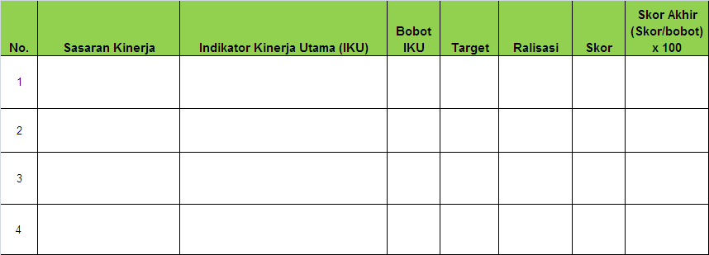

Kolom Sasaran Kinerja
- Kolom sasaran kinerja menunjukkan area-area kunci yang ingin dilakukan oleh pegawai. Sasaran kinerja disusun dengan mengacu pada dua sumber : 1) sasaran strategis unit dimana pegawai bekerja; dan 2) uraian jabatan dan tugas pokok pegawai.
- Proses cascading dari sasaran strategis unit diatasnya dapat dilakukan melalui dua cara, yakni cara langsung dan cara tidak langsung. Cara langsung artinya sasaran strategis unit diatasnya langsung diadopsi (copy paste) menjadi sasaran kinerja pegawai yang bersangkutan. Cara tidak langsung (indirect method) artinya mengembangkan serangkaian sasaran kinerja yang membantu perwujudan sasaran strategis pada level unit kerja diatasnya.
- Tidak ada aturan baku tentang jumlah sasaran kinerja. Namun jumlah sasaran kinerja sebaiknya berkisar antara 4 – 8 sasaran, tergantung pada area kerja yang dicakup oleh suatu jabatan.

Kolom Indikator kinerja utama
- Kolom Indikator kinerja utama menguraikan sejumlah indikator kinerja kunci yang terukur, dan menujukkan hasil kerja yang ingin dicapai oleh suatu jabatan/posisi.
- KPI = Indikator kinerja utama/Indikator Kinerja Kunci. KPI merupakan Indikator yang memberikan informasi sejauh mana kita telah berhasil mewujudkan target kerja yang telah kita tetapkan. Indikator KPI harus bersifat terukur.
- Setiap sasaran kinerja mesti memiliki minimal satu KPI.
- Tidak ada aturan baku tentang berapa jumlah KPI. Namun sebaiknya jumlah KPI bervariasi antara 4 s/d 8 buah, tergantung dengan area yang dicakup oleh suatu jabatan.
- Ada kalanya sejumlah jabatan memiliki KPI yang sama (identik) sehingga KPI ini disebut sebagai “shared KPI”. Hal ini menunjukkan bahwa pencapaian KPI tersebut tergantung pada kerjasama yang erat antara berbagai jabatan tersebut. Shared KPIs dikembangkan untuk mendorong sinergi, koordinasi dan kerjasama yang baik diantara berbagai bagian.

Contoh penulisan sasaran kinerja dengan KPI-nya adalah sbb.
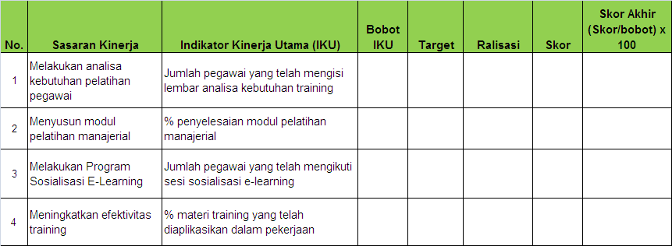

Kolom Bobot KPI
- Bobot KPI menunjukkan bobot dari masing-masing KPI. Bobot setiap KPI tidak harus sama, tergantung pada prioritas KPI tersebut. Sebaiknya KPI-KPI yang bersifat lebih penting, kritikal bagi perusahaan, dan mendapatkan prioritas waktu yang lebih banyak, harus mendapatkana bobot yang lebih tinggi.
- Jumlah total bobot harus berjumlah 100.
- Contoh penulisan bobot adalah sbb.

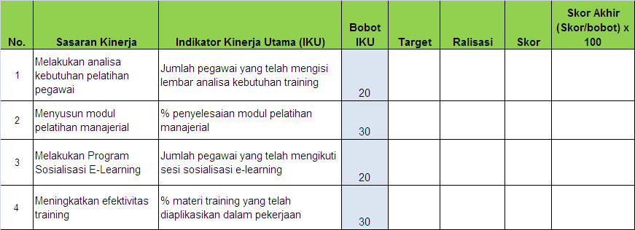

Kolom Target
- Kolom target menunjukkan target angka spesifik yang ingin dicapai oleh pegawai. Pengisian angka dalam kolom target bisa berupa persentase, rupiah, angka nominal, lama jam, dll tergantung pada jenis KPI-nya.
- Sebagai misal jika KPI-nya adalah persentase pertumbuhan pendapatan, maka dalam kolom target ditulis angka persen. Kalau KPI-nya adalah jumlah keluhan pelanggan, maka dalam kolom target ditulis angka nominal target yang dikehendaki.
- Harus dihindarkan penulisan angka target yang terlalu rendah (too low) dan mudah dicapai. Penulisan angka target harus bersifat menantang (challenging).
- Angka pada kolom target ditetapkan pada bulan November – Desember, sehingga awal tahun sudah harus siap.
- Contoh penulisan target KPI adalah sbb.

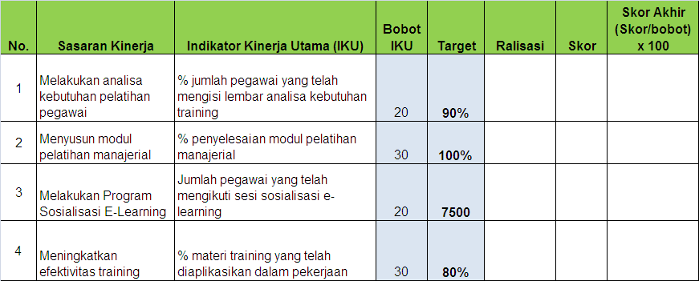

Kolom Realisasi
- Kolom ini menunjukkan angka realisasi atas pencapaian target yang telah ditetapkan. Angka realisasi diisi pada akhir tahun berdasar pencapaian/realisasi target.
- Angka realisasi didasarkan pada angka realisasi yang tercantum dalam Laporan Kinerja Satker (jika angka tercantum dalam laporan itu). Jika target angka tidak tercantum dalam Laporan Kinerja Satker, maka angka realisasi harus didasarkan pada data realisasi yang disusun secara internal.
- Angka realisasi harus benar-benar didasarkan pada fakta dan data yang nyata; dan tidak boleh diisi berdasar karangan belaka. Untuk itu, penting kiranya untuk disusun laporan internal yang memantau realisasi target KPI.
- Contoh tabel KPI dengan angka realisasi adalah sbb.

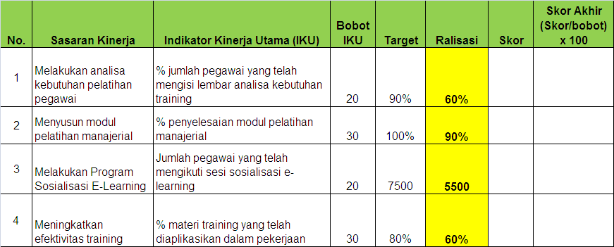

Kolom NILAI
- Kolom Nilai menunjukkan skor atau nilai yang diperoleh.

- Ada dua cara untuk menghitung Nilai. Cara pertama adalah target maksimal; artinya pencapaian semakin tinggi, semakin bagus. Misal angka % pertumbuhan penerimaan negara, skor kepuasan publik, % penyelesaian pekerjaan, dan sejenisnya. Untuk target maksimal seperti ini maka penghitungan skor adalah dengan cara : angka realisasi dibagi angka target x 100. Sebagai misal target % penyelesaian penyusunan SOP adalah 100%, sementara pencapaiannya adalah 95 %, maka NILAI adalah (100/95) x 100 = 95.

- Cara yang kedua adalah target minimal – artinya pencapaian semakin rendah, semakin bagus. Misal jumlah temuan audit, jumlah pegawai yang melakukan pelanggaran wewenang, dan sejenisnya. Untuk target minimal seperti ini, maka penghitungan skor adalah dengan cara : angka target dibagi angka realisasi x 100. Sebagai misal target jumlah temuan audit = maks 2/tahun; sementara realisasi adalah 3 jam/kapal; maka skor adalah = (2/3) x 100 = 75.

- Ada kalanya target ditetapkan berdasar angka nol. Misal target “jumlah pegawai yang melakukan pelanggaran” atau “jumlah kehilangan barang di lingkungan kantor”. Untuk target yang angkanya NOL ini tidak bisa dihitung dengan cara pembagian. Dengan demikian maka perlu disusun skala skor yang disepakati bersama. Contoh skala skor adalah sbb :
  - Jumlah pelanggaran = 0, maka skor 100.
  - Jumlah pelanggaran = 1, maka skor 0.
  - Jumlah pelanggaran > 1, maka skor minus 50.
  - Skala skor ini bisa bervariasi tergantung pada kesepakatan. Namun sebaiknya skala ini diberlakukan untuk seluruh pegawai di seluruh satker.

- Contoh tabel dengan skor yang terisi adalah sbb.

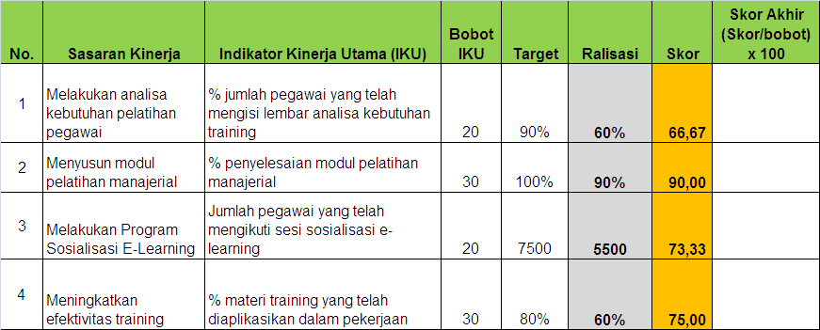

Kolom SKOR AKHIR Akhir
- Kolom ini menunjukkan nilai akhir KPI. Nilai akhir diperoleh dengan cara : Skor x Bobot / 100.
- Dengan demikian bobot KPI juga memiliki peran dalam menentukan Skor Akhir KPI. Misal nilai KPI = 90, sementara bobot KPI ini = 25; maka Skori Akhir adalah : (90 x 25)/100 = 22,5.
- Selanjutnya nilai akhir dari setiap KPI dijumlahkan untuk mendapatkan Skor Total.
- Contoh tabel KPI yang lengkap terisi nilainya adalah sbb.

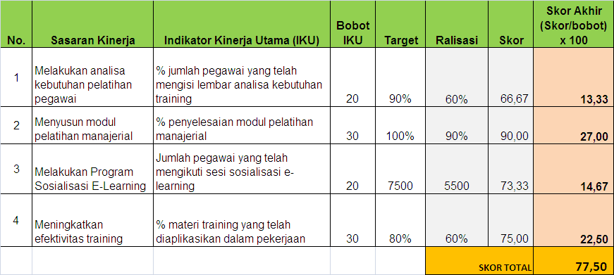

- SKOR Total yang diperoleh oleh pegawai kemudian akan digunakan sebagai salah satu dasar bagi pihak pengelola SDM dalam memberikan reward dan punishment (atau kebijakan remunerasi lainnya) kepada para pegawai.

Tanya Jawab Pengisian dan Penerapan KPI Pegawai

Apa yang harus diisi pada tabel KPI Pegawai dan kapan penyusunan tabel KPI dilakukan?
- Pada tahap awal, penyusunan tabel KPI dilakukan dengan melakukan pengisian pada kolom sasaran kinerja, kolom KPI, dan kolom target.
- Pengisian kolom sasaran kinerja, KPI dan target disiapkan oleh pegawai, dan kemudian harus disetujui oleh atasannya. Pegawai dan atasan kemudian memberikan tandatangan persetujuan pada kolom yang telah disediakan.
- Pengisian disiapkan mulai minggu I bulan November s/d minggu II bulan Desember. Pada minggu III bulan Desember, semua pegawai harus sudah mengumpulkan Tabel KPI kepada Manajer SDM. Tabel KPI ini digunakan sebagai bahan untuk evaluasi kinerja pegawai pada tahun berikutnya.
- Tabel KPI disusun rangkap 3, satu dipegang oleh pegawai, satu diberikan kepada Departemen SDM, dan satu disimpan oleh atasannya.

Bagaimana Caranya Mengisi Angka Realisasi?
- Pengisian angka pada kolom realisasi tabel KPI harus disusun berdasarkan data realisasi yang valid.
- Untuk itu, setiap KPI yang telah disusun sebaiknya didukung dengan tabel monitoring realisasi KPI. Sebagai misal, jika KPI-nya adalah “persentase penyelesaian penyusunan SOP”, maka harus ada laporan atau tabel yang dapat mengukur sejauh mana progress penyusunan SOP telah dilakukan. Contoh lain, jika ada KPI tentang “persentase pelayanan yang diberikan tepat waktu”, maka harus ada standard waktu yang telah ditetapkan, dan kemudian dihitung berapa jumlah pelayanan yang sudah sesuai standard, dan berapa jumlah pelayanan yang molor dari jadwal waktu yang telah ditetapkan.
- Dokumentasi data realisasi KPI ini sangat penting, sebab data inilah yang akan digunakan sebagai dasar dalam mengisi angka pada kolom realisasi KPI. Tanpa data dan dokumentasi yang jelas mengenai realisasi KPI, maka evaluasi pencapaian KPI akan berjalan tanpa dasar yang valid.

Apakah Boleh Merubah KPI dan Angka Target Sewaktu-waktu?
- Tabel KPI yang telah diisi angka targetnya dan diberikan kepada Departemen SDM seharusnya tidak boleh diubah-ubah lagi. Namun ada kalanya ditengah tahun ada perubahan yang cukup mendasar mengenai tugas dan pekerjaan pegawai sehingga diperlukan perubahan KPI dan target berkaitan dengan hal tersebut.
- Hal diatas dapat dilakukan sepanjang ada kesepakatan antara pegawai dengan atasannya. Pegawai juga harus memberitahu Departemen SDM mengenai perubahan ini, dan kemudian menyerahkan copy Tabel KPI yang telah diperbaharui kepada Departemen SDM untuk menggantikan tabel KPI yang lama.
- Pencapaian atas KPI yang lama harus dicatat dan diperhitungkan sebagai bahan evaluasi kinerja pegawai yang akan dilakukan setiap awal Januari tahun berikutnya. Berapa persen bobot skor KPI yang lama dijadikan sebagai bahan penilaian, ditentukan berdasar kesepakatan antara pegawai dengan atasannya.

